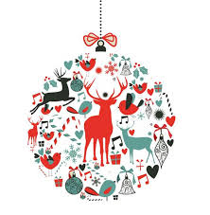
Marché
De Noël
Des Marmots
Samedi 07 décembre 2019 de 13h à 17h
Dans les locaux du restaurant scolaire,
1 rue du marché 60350 Cuise La Motte.
Petite restauration gourmande avec crêpes, gâteaux, café, vin chaud… le tout organisé par l’équipe des Marmots.
De nombreux exposants seront également présents avec leurs objets décoratifs, miel, thé, porcelaine, macramé…
Enveloppes surprises 2€, en vente au périscolaire les Marmots, à partir du lundi 02 décembre 2019.
Les lots seront distribués le samedi 07 décembre 2019, sur le marché de Noël.
Venez nombreux…

